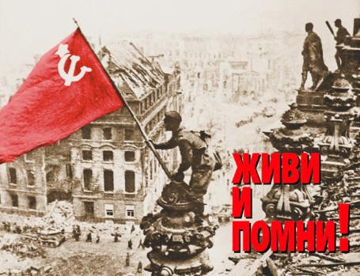

Кто был на войне
Дочь обратилась однажды ко мне:
- Папа, скажи мне, кто был на войне?
- Дедушка Лёня - военный пилот -
В небе водил боевой самолёт.
Дедушка Женя десантником был.
Он вспоминать о войне не любил
И отвечал на вопросы мои:
- Очень тяжёлые были бои.
Бабушка Соня трудилась врачом,
Жизни спасала бойцам под огнём.
Прадед Алёша холодной зимой
Бился с врагами под самой Москвой.
Прадед Аркадий погиб на войне.
Родине все послужили вполне.
Много с войны не вернулось людей.
Легче ответить, кто не был на ней.

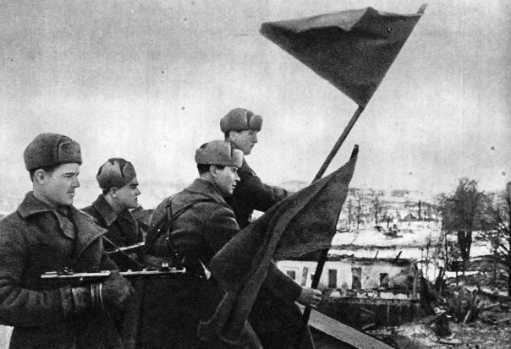

Мы встречаем День Победы.
А.Игебаев
Мы встречаем день Победы,
Он идёт в цветах, знамёнах.
Всех героев мы сегодня
Называем поимённо.

Знаем мы: совсем не просто
Он пришёл к нам - День Победы.
Этот день завоевали
Наши папы, наши деды.

И поэтому сегодня
Ордена они надели.
Мы, идя на праздник с ними,
Песню звонкую запели.

Эту песню посвящаем
Нашим папам, нашим дедам.
Нашей Родине любимой
Слава, слава в День Победы!

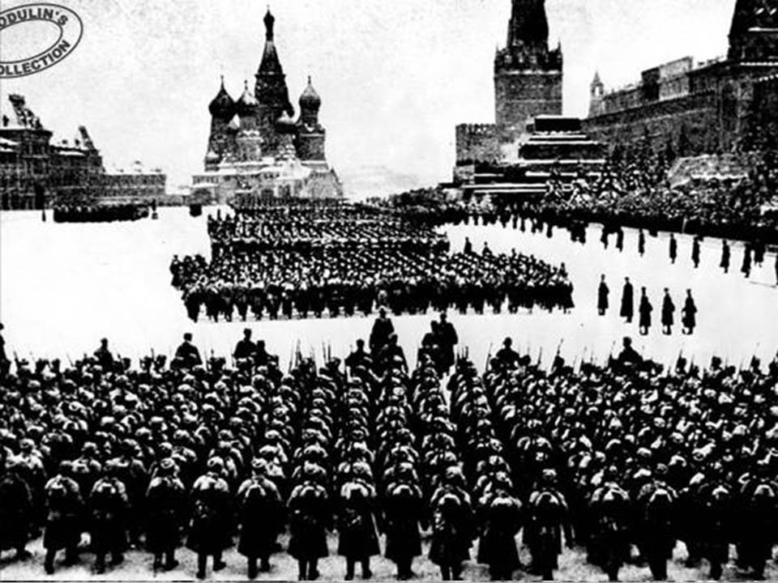

У дедушки (Анатолий Мохорев)
Сегодня дедушка со мной.
Он у меня большой Герой.
Я трогаю медали
и ордена рукой -
Вон ту под Курском дали,
А орден - под Москвой.
За бой один рисковый
Отмечен дед под Псковом.
Читаю горделиво:
«За взятие Берлина!»...
Сегодня День Победы -
Я деда обниму,
Послушаю беседы
Про страшную войну.

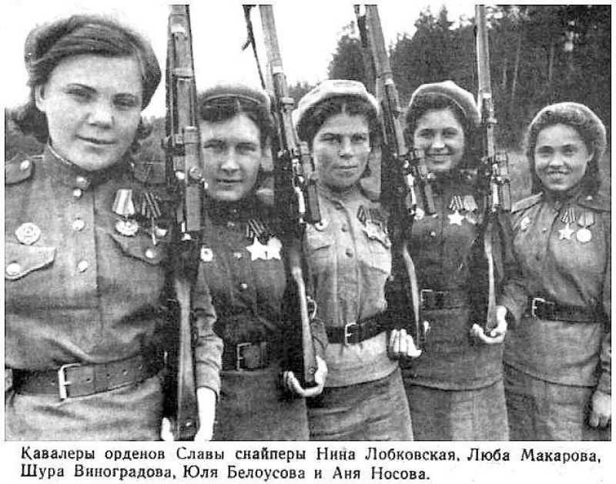

*** (А. Сурков)
Красоту, что дарит нам природа,
Отстояли солдаты в огне,
Майский день сорок пятого года
Стал последнею точкой в войне.
За всё, что есть сейчас у нас,
За каждый наш счастливый час,
За то, что солнце светит нам,
Спасибо доблестным солдатам -
Нашим дедам и отцам.
Недаром сегодня салюты звучат
В честь нашей Отчизны,
В честь наших солдат!

У ОБЕЛИСКА

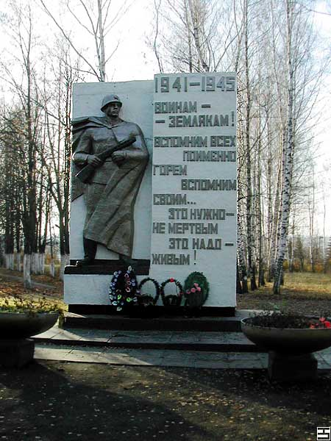
Застыли ели в карауле,
Синь неба мирного ясна.
Идут года. В тревожном гуле
Осталась далеко война.
Но здесь, у граней обелиска,
В молчанье голову склонив,
Мы слышим грохот танков близко
И рвущий душу бомб разрыв.
Мы видим их - солдат России,
Что в тот далёкий грозный час
Своею жизнью заплатили
За счастье светлое для нас...

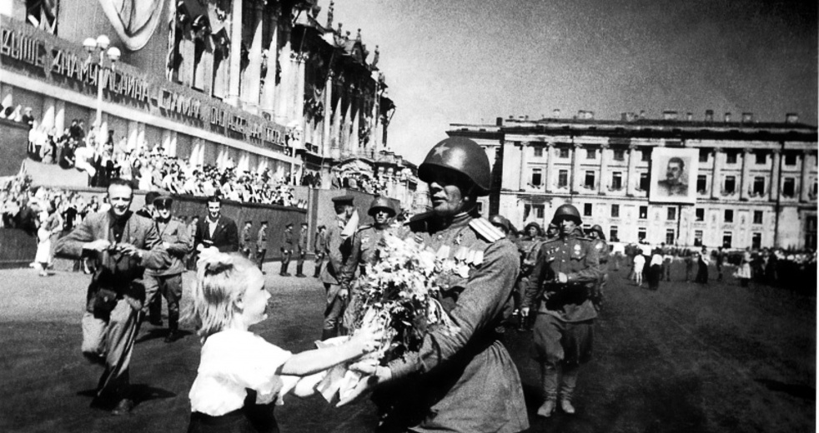
Победа
Мой прадед
Рассказывал мне о войне.
Как в танке сражались,
Горели в огне,
Теряли друзей,
Защищая страну.
Победа пришла
В Сорок пятом году!

Вечернее небо,
Победы салют.
Солдаты России
Наш сон берегут.
Я вырасту -
Детям своим расскажу,
Как прадеды их
Защищали страну!

НУЖЕН МИР
Мир и дружба всем нужны,
Мир важней всего на свете,
На земле, где нет войны,
Ночью спят спокойно дети.
Там, где пушки не гремят,
В небе солнце ярко светит.
Нужен мир для всех ребят.
Нужен мир на всей планете!
